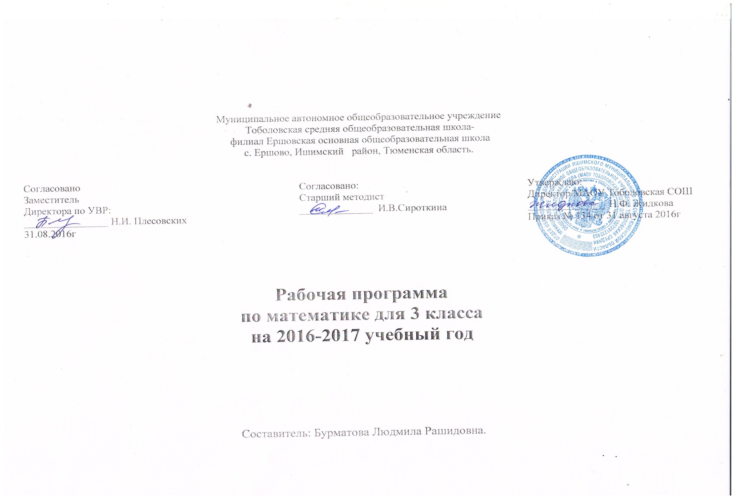

Пояснительная записка
Настоящая рабочая программа разработана в соответствии с Приказом Минобрнауки РФ от 06.10.2009 №373 «Об утверждении и введении в действие федерального государственного образовательного стандарта начального общего образования» (в редакции 2012г.), в соответствии с примерной программой начального общего образования по математике, созданной на основе федерального государственного общеобразовательного стандарта начального общего образования и в соответствии с авторской программой «Математика» для 1-4 классов, разработанной Е.Э. Кочуровой, В.Н. Рудницкой, О.А. Рыдзе.в рамках проекта «Начальная школа XXI века» (научный руководитель Н.Ф. Виноградова)

Цель данного учебного курса:
Математическое развитие младшего школьника- формирование способности к интеллектуальной деятельности (логического и знаково-символического мышления), пространственного воображения, математической речи;
Умение строить рассуждения, выбирать аргументацию, различать обоснованные необоснованные суждения, вести поиска информации (фактов, оснований для упорядочения, вариантов и др.).
Освоение начальных математических знаний- понимание значения величин и способов их измерения;
Использование арифметических способов для разрешения сюжетных ситуаций;
Формирование умения решать учебные и практические задачи средствами математики;
Работа с алгоритмами выполнения арифметических действий.
Развитие интереса к математике, стремления использовать математические знания в повседневной жизни.
Задачи:создание благоприятных условий для полноценного математического развития каждого ученика на уровне, соответствующем его возрастным особенностям и возможностям, и обеспечение необходимой и достаточной математической подготовки для дальнейшего успешного обучения в основной школе.

Общая характеристика учебного предмета «Математика»
В начальной школе изучение математики имеет особое значение в развитии младшего школьника. Приобретённые им знания, первоначальное овладение математическим языком станут фундаментом обучения в основном звене школы, а так же необходимыми для применения в жизни. Математика как учебный предмет вносит заметный вклад в реализацию важнейших целей и задач начального общего образования младших школьников. Овладение обучающимися начальных классов основами
математического языка для описания разнообразных предметов и явлений окружающего мира, усвоение общего приема решения задач как универсального действия, умения выстраивать логические цепочки рассуждений, алгоритмы выполняемых действий, использование измерительных и вычислительных умений и навыков создают необходимую базу для успешной организации процесса обучения учащихся в начальной школе
Особенность обучения в начальной школе состоит в том, что именно на данной ступени у учащихся начинается формирование элементов учебной деятельности. На основе этой деятельности у ребёнка возникают теоретическое сознание и мышление, развиваются соответствующие способности (рефлексия, анализ, мысленное планирование); происходит становление потребности и мотивов учения. С учётом сказанного в данном курсе в основу отбора содержания обучения положены следующие наиболее важные методические принципы: анализ конкретного учебного материала с точки зрения его общеобразовательной ценности и необходимости изучения в начальной школе; возможность широкого применения изучаемого материала на практике; взаимосвязь вводимого материала с ранее изученным; обеспечение преемственности с дошкольной математической подготовкой и содержанием следующей ступени обучения в средней школе; обогащение математического опыта младших школьников за счёт включения в курс дополнительных вопросов, традиционно не изучавшихся в начальной школе.
Основу данного курса составляют пять взаимосвязанных содержательных линий: элементы арифметики; величины и их измерение; логико-математические понятия; алгебраическая пропедевтика; элементы геометрии. Для каждой из этих линий отобраны основные понятия, вокруг которых развёртывается всё содержание обучения. Понятийный аппарат включает следующие четыре понятия, вводимые без определений: число, отношение, величина, геометрическая фигура.
В соответствии с требованиями стандарта начального общего образования в современном учебном процессе предусмотрена работа с информацией (представление, анализ и интерпретация данных, чтение диаграмм и пр.). В данном курсе математики этот материал не выделяется в отдельную содержательную линию, а регулярно присутствует при изучении программных вопросов, образующих каждую из вышеназванных линий содержания обучения.
Общее содержание обучения математике представлено в программе следующими разделами: «Число и счёт», «Арифметические действия и их свойства», «Величины», «Работа с текстовыми задачами», «Геометрические понятия», «Логико-математическая подготовка», «Работа с информацией».

Описание места учебного предмета «Математика» в учебном плане
В Федеральном базисном образовательном плане на изучение математики в каждом классе начальной школы отводится 4 часа в неделю, всего 540 часов. В соответствии с учебным планом Ершовской школы на преподавание математики в 3 классе отводится 4 часа в неделю (34 недели). Соответственно программа рассчитана на 136 учебных часов.

Описание ценностных ориентиров содержания учебного предмета «Математика»
В основе учебно-воспитательного процесса лежат следующие ценности математики:
- понимание математических отношений является средством познания закономерностей существования окружающего мира, фактов, процессов и явлений, происходящих в природе и в обществе;
- математические представления о числах, величинах, геометрических фигурах являются условием целостного восприятия творений природы и человека ;
- владение математическим языком, алгоритмами, элементами математической логики позволяет ученику совершенствовать коммуникативную деятельность.
Личностные, метапредметные и предметные результаты освоения учебного предмета «Математика»
Личностными результатам обучающихся являются:
- Готовность ученика целенаправленно использовать знания в учении и в повседневной жизни для исследования математической сущности предмета (явления, события, факта);
- Способность характеризовать собственные знания по предмету, формулировать вопросы, устанавливать, какие из предложенных математических задач могут быть им успешно решены;
- Познавательный интерес к математической науке
Метапредметными результатами обучающихся являются:
- способность анализировать учебную ситуацию с точки зрения математических характеристик;
- устанавливать количественные и пространственные отношения объектов окружающего мира;
- строить алгоритм поиска необходимой информации;
- определять логику решения практической и учебной задач;
- умение решать учебные задачи с помощью знаков, символов;
- планировать, контролировать и корректировать решения учебной задачи.
Предметнымирезультатами учащихся на выходе из начальной школы являются:
- овладение основами логического и алгоритмического мышления, пространственного воображения и математической речи;
- умение применять полученные математические знания для решения учебно-познавательных и учебно-практических задач, а также использовать эти знания для описания и объяснения различных процессов и явлений окружающего мира, оценки их количественных и пространственных отношений;
- овладение устными и письменными алгоритмами выполнения арифметических действий с целыми неотрицательными числами, умениями вычислять значения числовых выражений, решать текстовые задачи, измерять наиболее распространённые в практике величины, распознавать и изображать простейшие геометрические фигуры;
- умение работать в информационном поле (таблицы, схемы, диаграммы, графики, последовательности, цепочки, совокупности); представлять, анализировать и интерпретировать данные.

Содержание учебного предмета «Математика»
Содержание курса «Математика. 1-4 классы»
Множества предметов. Отношения между предметамии между множествами предметов
Сходства и различия предметов. Соотношение размеров предметов (фигур). Понятия: «больше», «меньше», «одинаковые по размерам»; «длиннее», «короче», «такой же длины» (ширины, высоты).
Соотношения между множествами предметов. Понятия: «больше», «меньше», «столько же», «поровну» (предметов), «больше», «меньше» (на несколько предметов).
Универсальные учебные действия:
- сравнивать предметы (фигуры) по их форме и размерам;
- распределять данное множество предметов на группы по заданным признакам (выполнять классификацию);
- сопоставлять множества предметов по их численностям (путём составления пар предметов).
Число и счёт
Счёт предметов. Чтение и запись чисел в пределах класса миллиардов. Классы и разряды натурального числа. Десятичная система записи чисел. Представление многозначного числа в виде суммы разрядных слагаемых. Сравнение чисел; запись результатов сравнения с использованием знаков >, =, <.
Римская система записи чисел.
Сведения из истории математики: как появились числа, чем занимается арифметика.
Универсальные учебные действия:
- пересчитывать предметы; выражать результат натуральным числом;
- сравнивать числа;
- упорядочивать данное множество чисел.
Арифметические действия и их свойства
Сложение, вычитание, умножение и деление и их смысл. Запись арифметических действий с использованием знаков
Сложение и вычитание (умножение и деление) как взаимно обратные действия. Названия компонентов арифметических действий (слагаемое, сумма; уменьшаемое, вычитаемое, разность множитель, произведение; делимое, делитель, частное).
Таблица сложения и соответствующие случаи вычитания.
Таблица умножения и соответствующие случаи деления.
Устные и письменные алгоритмы сложения и вычитания.
Умножение многозначного числа на однозначное, на двузначное и на трёхзначное число.
Деление с остатком.
Устные и письменные алгоритмы деления на однозначное, на двузначное и на трёхзначное число.
Способы проверки правильности вычислений (с помощью обратного действия, оценка достоверности, прикидка результата, с использованием микрокалькулятора).
Доля числа (половина, треть, четверть, десятая, сотая, тысячная). Нахождение одной или нескольких долей числа. Нахождение числа по его доле.
Переместительное и сочетательное свойства сложения и умножения; распределительное свойство умножения относительно сложения (вычитания); сложение и вычитание с 0; умножение и деление с 0 и 1. Обобщение: записи свойств действий с использованием букв. Использование свойств арифметических действий при выполнении вычислений: перестановка и группировка слагаемых в сумме, множителей в произведении; умножение суммы и разности на число).
Числовое выражение. Правила порядка выполнения действий в числовых выражениях, содержащих от 2 до 6 арифметических действий, со скобками и без скобок. Вычисление значений выражений. Составление выражений в соответствии с заданными условиями.
Выражения и равенства с буквами. Правила вычисления неизвестных компонентов арифметических действий.
Примеры арифметических задач, решаемых составлением равенств, содержащих букву.
Универсальные учебные действия:
- моделировать ситуацию, иллюстрирующую данное арифметическое действие;
- воспроизводить устные и письменные алгоритмы выполнениячетырёх арифметических действий;
- прогнозировать результаты вычислений;
- контролировать свою деятельность: проверять правильность выполнения вычислений изученными способами;
- оценивать правильность предъявленных вычислений;
- сравнивать разные способы вычислений, выбирать из нихудобный;
- анализировать структуру числового выражения с целью определения порядка выполнения содержащихся в нём арифметических действий.
Величины
Длина, площадь, периметр, масса, время, скорость, цена, стоимость и их единицы. Соотношения между единицами однородных величин.
Сведения из истории математики: старинные меры длины (вершок, аршин, пядь, маховая и косая сажень, морская миля, верста), массы (пуд, фунт, ведро, бочка). История возникновения месяцев года.
Вычисление периметра многоугольника, периметра и площади прямоугольника (квадрата). Длина ломаной и её вычисление. Точные и приближённые значения величины (с недостатком, с избытком). Измерение длины, массы, времени, площади с указанной точностью. Запись приближённых значений величины с использованием знака .
Вычисление одной или нескольких долей значения величины. Вычисление значения величины по известной доле её значения.
Масштаб. План. Карта. Примеры вычислений с использованием масштаба.
Универсальные учебные действия:
- сравнивать значения однородных величин;
- упорядочивать данные значения величины;
- устанавливать зависимость между данными и искомыми величинами при решении разнообразных учебных задач.
Работа с текстовыми задачами
Понятие арифметической задачи. Решение текстовых арифметических задач арифметическим способом.
Работа с текстом задачи: выявление известных и неизвестных величин, составление таблиц, схем, диаграмм и других моделей для представления данных условия задачи.
Планирование хода решения задачи. Запись решения и ответа задачи. ,
Задачи, содержащие отношения «больше (меньше) на ...», «больше (меньше) в»; зависимости между величинами, характеризующими процессы купли-продажи, работы, движения тел.
Примеры арифметических задач, решаемых разными способами; задач, имеющих несколько решений, не имеющих решения; задач с недостающими и с лишними данными (не использующимися при решении).
Универсальные учебные действия:
- моделировать содержащиеся в тексте задачи зависимости;
- планировать ход решения задачи;
- анализировать текст задачи с целью выбора необходимых арифметических действий для её решения;
- прогнозировать результат решения;
- контролировать свою деятельность: обнаруживать и устранять ошибки логического характера (в ходе решения) и ошибки вычислительного характера;
- выбирать верное решение задачи из нескольких предъявленных решений;
- наблюдать за изменением решения задачи при изменении её условий.
Геометрические понятия
Форма предмета. Понятия: такой же формы, другой формы. Плоские фигуры: точка, линия, отрезок, ломаная, круг; многоугольники и их виды. Луч и прямая как бесконечные плоские фигуры. Окружность (круг). Изображение плоских фигур с помощью линейки, циркуля и от руки. Угол и его элементы вершина, стороны. Виды углов (прямой, острый, тупой). Классификация треугольников (прямоугольные, остроугольные, тупоугольные). Виды треугольников в зависимости от длин сторон (разносторонние, равносторонние, равнобедренные).
Прямоугольник и его определение. Квадрат как прямоугольник. Свойства противоположных сторон и диагоналей прямоугольника. Оси симметрии прямоугольника (квадрата).
Пространственные фигуры: прямоугольный параллелепипед (куб), пирамида, цилиндр, конус, шар. Их модели, изображение на плоскости, развёртки.
Взаимное расположение фигур на плоскости (отрезков, лучей, прямых, многоугольников, окружностей) в различных комбинациях. Общие элементы (пересечение) фигур. Осевая симметрия. Пары симметричных точек, отрезков, многоугольников. Примеры фигур, имеющих одну или несколько осей симметрии. Построение симметричных фигур на бумаге в клетку.
Универсальные учебные действия:
- ориентироваться на плоскости и в пространстве (в том числе различать направления движения);
- различать геометрические фигуры;
- характеризовать взаимное расположение фигур на плоскости;
- конструировать указанную фигуру из частей;
- классифицировать треугольники;
- распознавать пространственные фигуры (прямоугольный параллелепипед, пирамида, цилиндр, конус, шар) на чертежах и на моделях.
Логико-математическая подготовка
Понятия: каждый, какой-нибудь, один из, любой, все, не все; все, кроме.
Классификация множества предметов по заданному признаку. Определение оснований классификации.
Понятие о высказывании. Примеры истинных и ложных высказываний. Числовые равенства и неравенства как математические примеры истинных и ложных высказываний.
Составные высказывания, образованные из двух простых высказываний с помощью логических связок «и», «или», «если... то...», «неверно, что...» и их истинность. Анализ структуры составного высказывания: выделение в нём простых высказываний. Образование составного высказывания из двух простых высказываний.
Простейшие доказательства истинности или ложности данных утверждений. Приведение примеров, подтверждающих или опровергающих данное утверждение.
Решение несложных комбинаторных задач и других задач логического характера (в том числе задач, решение которых связано с необходимостью перебора возможных вариантов).
Универсальные учебные действия:
- определять истинность несложных утверждений;
- приводить примеры, подтверждающие или опровергающие данное утверждение;
- конструировать алгоритм решения логической задачи;
- делать выводы на основе анализа предъявленного банка данных;
- конструировать составные высказывания из двух простых высказываний с помощью логических слов-связок и определять их истинность;
- анализировать структуру предъявленного составного высказывания; выделять в нём составляющие его высказывания и делать выводы об истинности или ложности составного высказывания;
- актуализировать свои знания для проведения простейших математических доказательств (в том числе с опорой на изученные определения, законы арифметических действий, свойства геометрических фигур).
Работа с информацией
Сбор информации, связанной со счётом, с измерением; фиксирование и анализ полученной информации.
Таблица; строки и столбцы таблицы. Чтение и заполнение таблиц заданной информацией. Перевод информации из текстовой формы в табличную. Составление таблиц.
Графы отношений. Использование графов для решения учебных задач.
Числовой луч. Координата точки. Обозначение вида А (5).
Координатный угол. Оси координат. Обозначение видаА(2, 3).
Простейшие графики. Считывание информации.
Столбчатые диаграммы. Сравнение данных, представленныхна диаграммах.
Конечные последовательности (цепочки) предметов, чисел, фигур, составленные по определённым правилам. Определение правила составления последовательности.
Универсальные учебные действия:
- собирать требуемую информацию из указанных источников; фиксировать результаты разными способами;
- сравнивать и обобщать информацию, представленнуюВтаблицах, на графиках и диаграммах;
- переводить информацию из текстовой формы в табличную.
Тематическое планирование с определением основных видов деятельности обучающихся
Описание материально-технического обеспечения образовательного процесса
Наглядные пособия:
- Таблицы
- Карточки с заданиями
- Модель раздаточная «Числовой циферблат»
Технические средства обучения:
- Мультимедийный проектор
- Компьютер.

